第２号 平成２６年１０月発行
あやま図書室だより

読書の秋、ご家族・お友達をお誘いのうえ、お気軽にご来館ください！！

９月注目の新刊
銀翼のイカロス：半沢直樹シリーズの最新刊
明日の子供たち：「図書館戦争」の有川浩の最新刊
昨日みた夢：時代小説の短編集
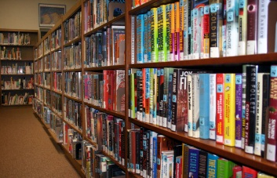
たんぽぽの目：「花子とアン」の村岡花子の童話集
優しい死神の飼い方：ホスピスが舞台の心あたたまるファンタジックミステリー
ちいちゃんのかげおくり：教科書にも載っている名作
（予告）１１月～１２月 リサイクルフェア開催！！（いらなくなった本をおゆずりします）
「芭蕉さんと俳句特集」コーナー
阿山図書室では、９月２４日～２６日に阿山中学校の生徒さんが職場体験学習にきていただき、特集コーナーを作ってくれました。ぜひご覧になってください。

～～～～～～～～～～～～～～～～～～～～～～～～～～～～～～～～～～～～～～～～
カレンダー 休館日 読み聞かせの会 （10/27～11/4：蔵書点検のため休館）
日 | 月 | 火 | 水 | 木 | 金 | 土
 |  |  |  |  |  | 1
2 | 3 | 4 | 5 | 6 | 7 | 8
9 | 10 | 11 | 12 | 13 | 14 | 15
16 | 17 | 18 | 19 | 20 | 21 | 22
23 | 24 | 25 | 26 | 27 | 28 | 29
30
１０月 １１月
日 | 月 | 火 | 水 | 木 | 金 | 土
 |  |  | 1 | 2 | 3 | 4
5 | 6 | 7 | 8 | 9 | 10 | 11
12 | 13 | 14 | 15 | 16 | 17 |   18
19 | 20 | 21 | 22 | 23 | 24 | 25
26 | 27 | 28 | 29 | 30 | 31

読み聞かせの会
はあと＆はあとさんのご協力により、毎月第３日・火曜日に行っています（休館日の場合は翌日）
１０月１９（日）・２１（火）、１１月１６日（日）・１８（火）：午前１０時３０分～
内容：絵本・紙芝居など・・・ どなたでも参加自由ですのでたくさんのご参加をお待ちしています

阿山図書室利用のご案内 （http://www.city.iga.lg.jp/ctg/34575/34575.html）
阿山図書室（あやま文化センター内） 伊賀市川合３３７０－２９ TEL：４３－０１５４
利用できる日時：火曜日～日曜日 午前９時～午後５時
休館日：月曜日（祝祭日の場合はその翌日）・年末年始・図書整理日

